Паспорт на изделие серии
ЭКОЭЛ-ЛИНИЯ 4
Светильник светодиодный
ТУ 27.40.39-023-20733682-2023
ООО «ЭКОЭЛ»
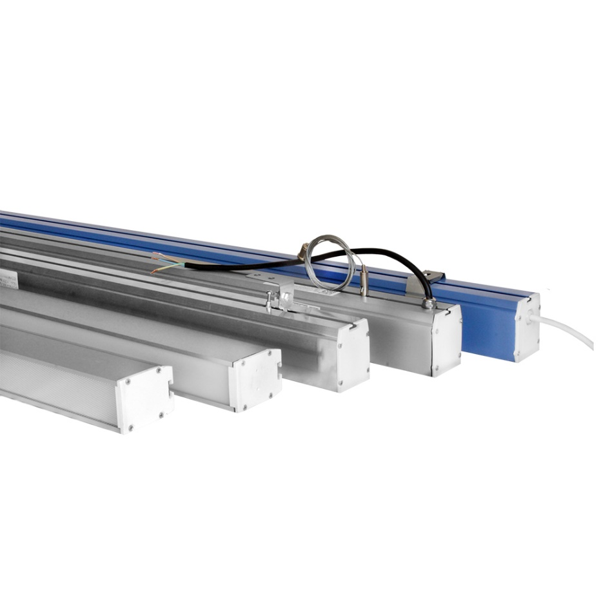
 | 

Производитель: Общество с ограниченной ответственностью «ЭКОЭЛ»
Адрес: Россия, 248031, г. Калуга, ул. Дальняя д.9.
Телефон +7 (495) 668-12-35, www.ecoel-svet.ru, sale@ecoel-svet.ru
1. ВВЕДЕНИЕ
Настоящий паспорт является документом, удостоверяющим гарантированные изготовителем основные параметры и технические характеристики светильников светодиодных серии
«ЭКОЭЛ-ЛИНИЯ 4» (далее светильник). Паспорт позволяет ознакомиться со светильниками и их техническими характеристиками, а также устанавливает правила эксплуатации, соблюдение которых обеспечит безопасную и бесперебойную работу изделия.
2. НАЗНАЧЕНИЕ
Светильники серии «ЛИНИЯ 4» предназначены для общего освещения помещений различных типов. Светильники обладают высокой светоотдачей, низким энергопотреблением, длительным сроком службы, отсутствием мерцания и бесшумностью работы. Работает в широком диапазоне входных напряжений и температур окружающей среды.
3. РАСШИФРОВКА ИНФОРМАЦИИ В НАИМЕНОВАНИИ МОДЕЛИ СВЕТИЛЬНИКА
ЭКОЭЛ  - ЛИНИЯ 4 | 40. | 5К | Д. | IP65 - | 1000. | ПСП. | ЭК. | БАП
Серия | Индекс мощности | Цветовая  температура | Тип диаграммы | Степень  защиты | Длина корпуса | Материал/Тип  светорассеива-теля. | Источник  питания | Доп.  индекс
4. ПЕРЕЧЕНЬ ВОЗМОЖНЫХ ЗНАЧЕНИЙ ИНДЕКСОВ
Цветовая температура: 4К – 4000К, 5К – 5000К;
Тип диаграммы: Д – косинусная (120⁰);
Класс пылевлагозащиты: IP65;
Материал/Тип светорассеивателя: ПКП –поликарбонат прозрачный,
ПСП – полистирол призматический прозрачный; ПКО – поликарбонат опал, ПСО- полистирол опал.
Дополнительные индексы: DIM – диммируемый, БАП – блок аварийного питания, и т.д.
5. ТЕХНИЧЕСКИЕ ХАРАКТЕРИСТИКИ СВЕТИЛЬНИКОВ ОБЩИЕ ДЛЯ СЕРИИ «ЛИНИЯ 4»
Цветовая температура | 3000К, 4000К, 5000К, 6000К
Напряжение питания | 176..264В
Частота питающей сети | 50Гц
Коэффициент мощности | 0,9
Степень защиты | IP54, IP65 (см. на этикетке)
Температура эксплуатации | от -45 до +55 ⁰C
Индекс цветопередачи CRI | 80
Уровень пульсаций светового потока | менее 3%
Срок службы светодиодного модуля | 100 000 часов
Вид климатического исполнения | УХЛ-1
Материал корпуса | алюминий, пластик
Класс защиты от поражения электрическим током (по ГОСТ Р МЭК 60598-1-2017 | I
Срок гарантийного обслуживания | 36 месяцев

6. ТЕХНИЧЕСКИЕ ХАРАКТЕРИСТИКИ СВЕТИЛЬНИКОВ
Наименование | W | Lm | Дл | Ш | В | кг
ЭКОЭЛ-ЛИНИЯ 4-10.5К.Д.IPХХ-300.ПСП.ЭК.0 | 10 | 900 | 300 | 50 | 65 | 0,5
ЭКОЭЛ-ЛИНИЯ 4-20.5К.Д.IPХХ-300.ПСП.ЭК.0 | 20 | 1800 | 300 | 50 | 65 | 0,5
ЭКОЭЛ-ЛИНИЯ 4-20.5К.Д. IPХХ -500.ПСП.ЭК.0 | 23 | 1800 | 500 | 50 | 65 | 0,7
ЭКОЭЛ-ЛИНИЯ 4-30.5К.Д. IPХХ -500.ПСП.ЭК.0 | 30 | 2400 | 500 | 50 | 65 | 0,7
ЭКОЭЛ-ЛИНИЯ 4-30.5К.Д. IPХХ -1000.ПСП.ЭК.0 | 30 | 2400 | 1000 | 50 | 65 | 1,2
ЭКОЭЛ-ЛИНИЯ 4-40.5К.Д. IPХХ -1000.ПСП.ЭК.0 | 40 | 3600 | 1000 | 50 | 65 | 1,2
ЭКОЭЛ-ЛИНИЯ 4-80.5К.Д. IPХХ -1000.ПСП.ЭК.0 | 78 | 7200 | 1000 | 50 | 65 | 1,2
ЭКОЭЛ-ЛИНИЯ 4-60.5К.Д. IPХХ -1500.ПСП.ЭК.0 | 54 | 5400 | 1500 | 50 | 65 | 1,5
ЭКОЭЛ-ЛИНИЯ 4-80.5К.Д. IPХХ -1500.ПСП.ЭК.0 | 82 | 7380 | 1500 | 50 | 65 | 1,5
ЭКОЭЛ-ЛИНИЯ 4-100.5К.Д. IPХХ -1500.ПСП.ЭК.0 | 105 | 9450 | 1500 | 50 | 65 | 1,5
ЭКОЭЛ-ЛИНИЯ 4-120.5К.Д. IPХХ -1500.ПСП.ЭК.0 | 120 | 10800 | 1500 | 50 | 65 | 1,5
ЭКОЭЛ-ЛИНИЯ 4-10.5К.Д.IPХХ-300.ПСО.ЭК.0 | 10 | 850 | 300 | 50 | 65 | 0,5
ЭКОЭЛ-ЛИНИЯ 4-20.5К.Д.IPХХ-300.ПСО.ЭК.0 | 20 | 1700 | 300 | 50 | 65 | 0,5
ЭКОЭЛ-ЛИНИЯ 4-20.5К.Д. IPХХ -500.ПСО.ЭК.0 | 23 | 1950 | 500 | 50 | 65 | 0,7
ЭКОЭЛ-ЛИНИЯ 4-30.5К.Д. IPХХ -500.ПСО.ЭК.0 | 30 | 2550 | 500 | 50 | 65 | 0,7
ЭКОЭЛ-ЛИНИЯ 4-30.5К.Д. IPХХ -1000.ПСО.ЭК.0 | 30 | 2550 | 1000 | 50 | 65 | 1,2
ЭКОЭЛ-ЛИНИЯ 4-40.5К.Д. IPХХ -1000.ПСО.ЭК.0 | 40 | 3400 | 1000 | 50 | 65 | 1,2
ЭКОЭЛ-ЛИНИЯ 4-80.5К.Д. IPХХ -1000.ПСО.ЭК.0 | 78 | 6800 | 1000 | 50 | 65 | 1,2
ЭКОЭЛ-ЛИНИЯ 4-60.5К.Д. IPХХ -1500.ПСО.ЭК.0 | 54 | 4600 | 1500 | 50 | 65 | 1,5
ЭКОЭЛ-ЛИНИЯ 4-80.5К.Д. IPХХ -1500.ПСО.ЭК.0 | 82 | 6800 | 1500 | 50 | 65 | 1,5
ЭКОЭЛ-ЛИНИЯ 4-100.5К.Д. IPХХ -1500.ПСО.ЭК.0 | 105 | 8900 | 1500 | 50 | 65 | 1,5
ЭКОЭЛ-ЛИНИЯ 4-120.5К.Д. IPХХ -1500.ПСО.ЭК.0 | 120 | 10200 | 1500 | 50 | 65 | 1,5
ЭКОЭЛ-ЛИНИЯ 4-50.5К.Г90. IPХХ -800.ПКП.ЭК.0 | 50 | 5000 | 800 | 50 | 65 | 0,8
ЭКОЭЛ-ЛИНИЯ 4-50.5К.Г90. IPХХ -1200.ПКП.ЭК.0 | 50 | 5000 | 1000 | 50 | 65 | 1,2

Крепление (дополнительно):

крепление ЛИНИЯ-ПРОМ (кронштейн Г-обр.)

крепление Трос 2м с регулировкой высоты (серебро)

крепление Трос 2м с регулировкой высоты (черный)

7. УКАЗАНИЕ МЕР БЕЗОПАСНОСТИ
7.1 Запрещается монтаж и демонтаж светильника при подключенной питающей сети.
7.2 ВНИМАНИЕ! Запрещается эксплуатация светильника без защитного заземления, в противном случае возможна поломка прибора и отказ в гарантийном обслуживании.
7.3 Запрещается самостоятельно разбирать и ремонтировать светильник.
7.4 Монтаж светильника должен производиться электриком с допуском до 1000В.
8. ТРЕБОВАНИЯ ПО ТЕХНИКЕ БЕЗОПАСНОСТИ
8.1 Установку и очистку светильника производить только при выключенном питании.
8.2 Светильники выполнены по первому классу защиты от поражения электрическим током и должны быть надежно заземлены.
ВНИМАНИЕ!
Нарушение правил монтажа и эксплуатации может привести к утрате гарантии.
9. РУКОВОДСТВО ПО МОНТАЖУ
9.1 Выключите питающее напряжение, убедитесь, что провода не под напряжением.
9.2 Подключите провода питающего напряжения и заземления к клеммам светильника.
9.3 Обратите особое внимание на то, чтобы штатный выключатель питания разрывал фазовый
провод L.
9.4 Установите и закрепите светильник.
L | – фаза, коричневый провод;
N | – нейтраль, синий провод;
РЕ | – заземление, желто-зеленый;
10 ГАРАНТИЙНЫЕ ОБЯЗАТЕЛЬСТВА
10.1 Гарантийный срок эксплуатации составляет 36 месяцев со дня отгрузки при соблюдении потребителем условий эксплуатации.
10.2 Претензии за дефекты, появившиеся в течении гарантийного срока из-за небрежного хранения, транспортирования, при нарушении правил эксплуатации, установки или обслуживания не принимаются.
10.3 Производитель обязуется произвести гарантийный ремонт вышедших из строя изделий в течение 3х лет со дня отгрузки, при условии соблюдения пользователем правил эксплуатации изделия и отсутствия механических повреждений и нарушения правил электропитания устройства.
10.4 В случае выхода из строя изделия, при соблюдении правил эксплуатации потребитель обязан направить продавцу уведомление с описанием неисправности.
10.5 Направляемый на ремонт светильник должен быть очищен от внешних загрязнений и упакован для обеспечения сохранности при транспортировке.
11. КОМПЛЕКТ ПОСТАВКИ
Светильник светодиодный уличный ЭКОЭЛ-ЛИНИЯ 4
Паспорт – 1 шт.
Упаковка -1шт.
12. УТИЛИЗАЦИЯ
Светильники серии ЭКОЭЛ-ЛИНИЯ 4 экологически безопасны, не требуют специальных условий и разрешений для утилизации, не относятся к опасным отходам.
13. СВЕДЕНИЯ О ПРИЕМКЕ
Светильник светодиодный признан годным к эксплуатации и соответствует техническим условиям
ТУ 27.40.39-023.20733682.2023

Дата изготовления:

Штамп ОТК

Производитель оставляет за собой право вносить изменения в конструкцию, не ухудшающие потребительские свойства товара.

